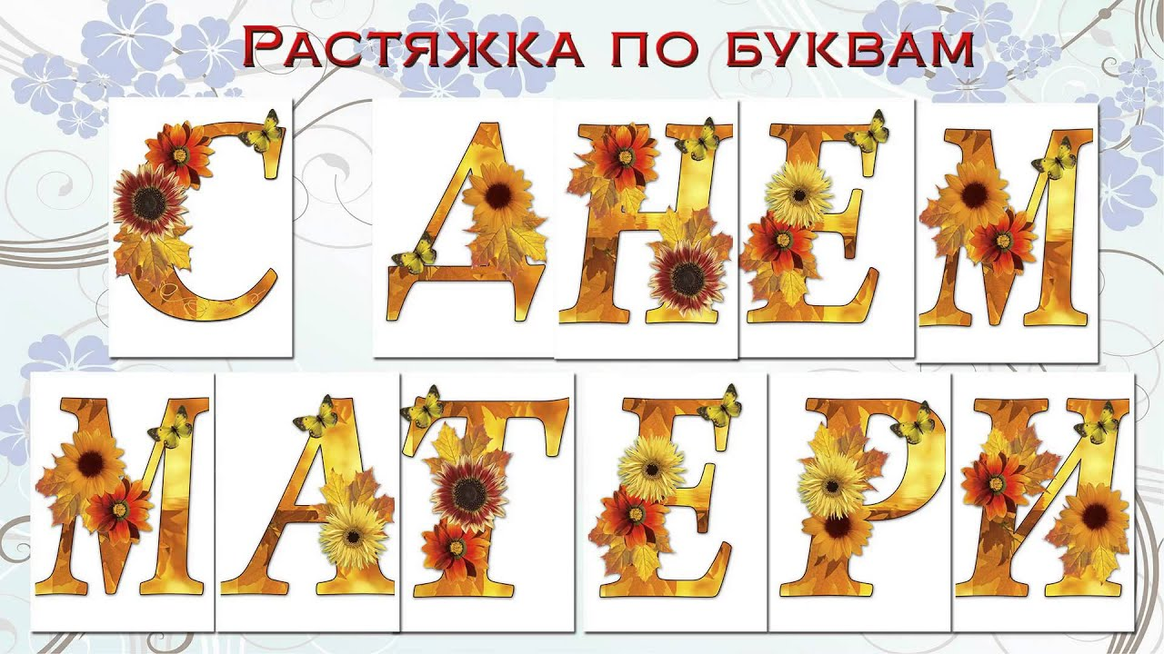

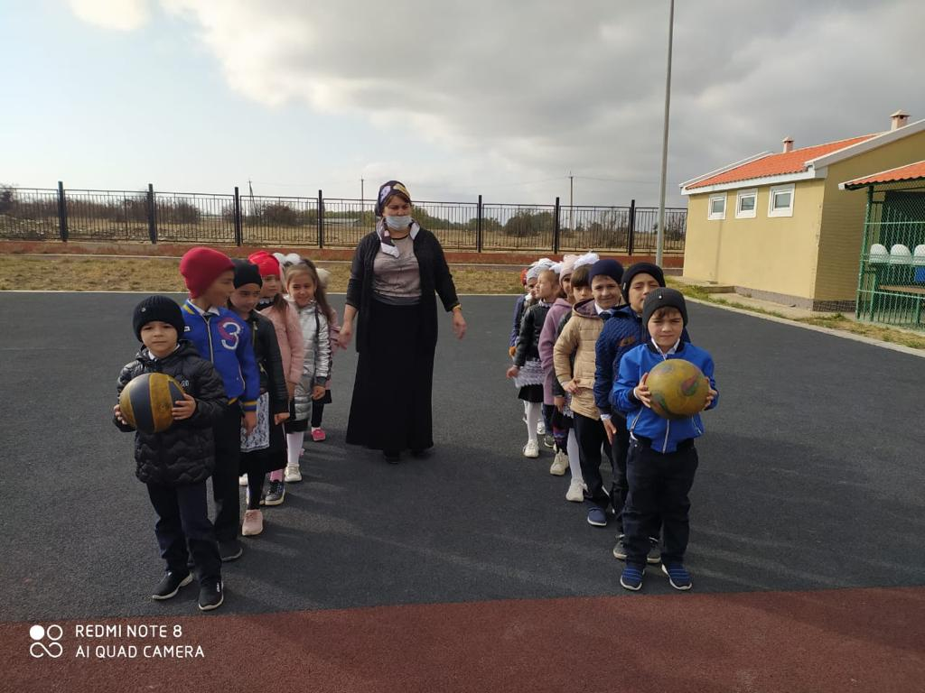

Цель урока:

проведение детских соревнований нестандартно и весело, прививая у детей интерес и привычку к здоровому образу жизни.

Задачи праздника:

- способствовать развитию физических качеств: быстроты, силы, координации, ловкости

- содействовать реализации личностных возможностей детей.

- формировать коммуникативные навыки в процессе совместной деятельности.

**Ход урока.**

**1.     Организационный момент**

*Построение. Сообщение целей и задач мероприятия*

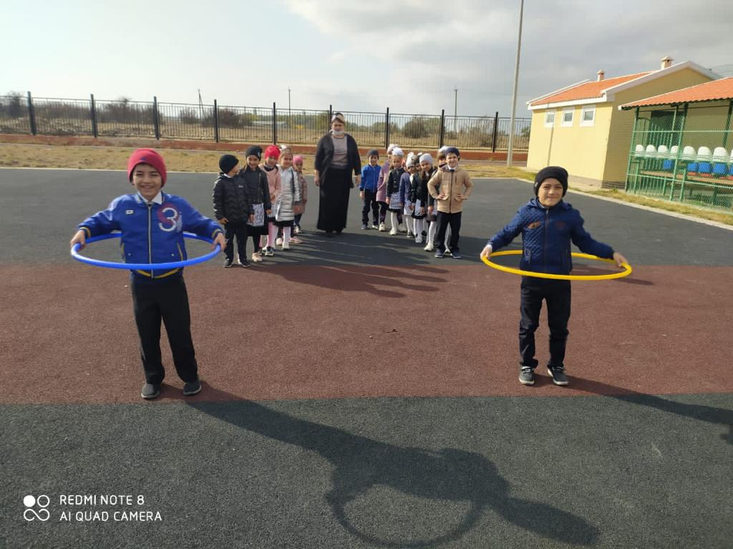– Сегодня спортивные эстафеты мы проведём под девизом «В здоровом теле – здоровый дух».

Ведущий.По плечу победа смелым.

Ждёт того большой успех,

Кто, не дрогнув, если нужно,

Вступит в бой один за всех.

Пусть жюри весь ход сраженья

Без промашки проследит.

Кто окажется дружнее,

Пусть, друзья, и победит!

**2.     Представление команд, приветствие**

1-й капитан. Команда «Стрела», наш девиз: «Стрелы» стремительный полёт нас к победе приведёт!

2-й капитан. Команда «Ракета», наш девиз: В соревнованиях лучше нету быстрой и дружной команды «Ракета»!

**3.     Основная часть**

*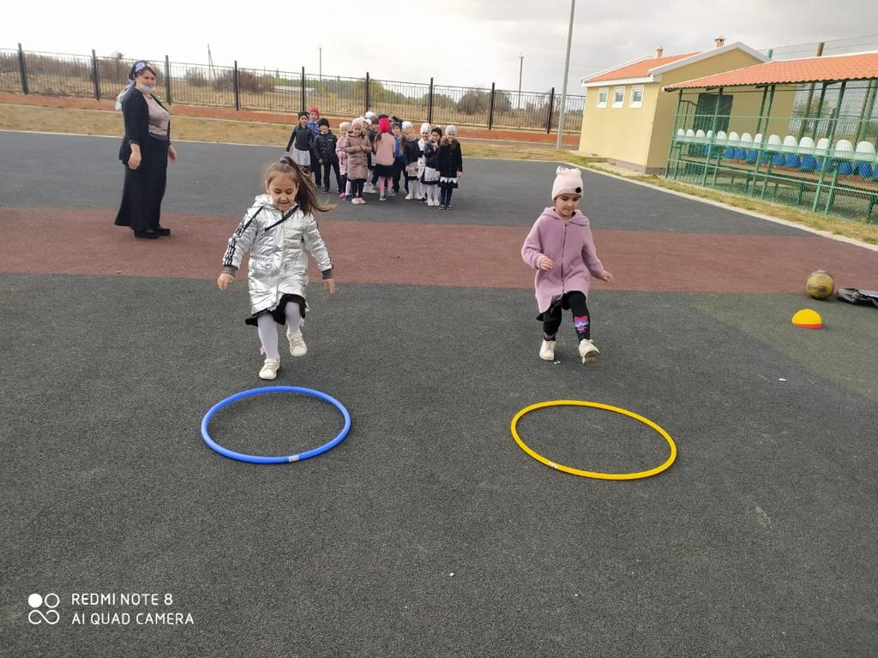Построение команд. Краткая беседа о мерах безопасности во время проведения спортивных эстафет*

**Эстафета «С кочки на кочку».** Первый участник добегает до трёх обручей. Он должен пробежать, вступая одной ногой в каждый обруч. Добегает до

поворотной стойки, обегает её, затем возвращается таким же образом назад.

Движение продолжает второй участник и т.д.

**Эстафета «Лошадки».** Один игрок в обруче, другой вне обруча сзади. По сигналу игроки бегут до стойки, разворачиваются на исходную позицию и передают обруч следующей паре игроков.

**Эстафета «Кенгуру**». Прыжки с зажатым между ног мячом до поворотной стойки. Обратно – бег с мячом в руках.

Конкурс болельщиков. Пока жюри подводит итоги трёх конкурсов, проведём конкурс болельщиков.

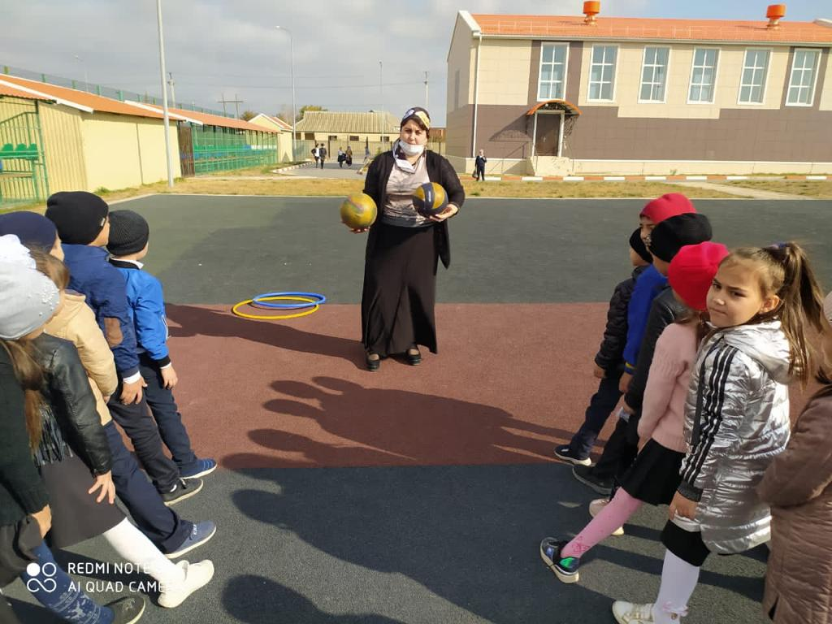

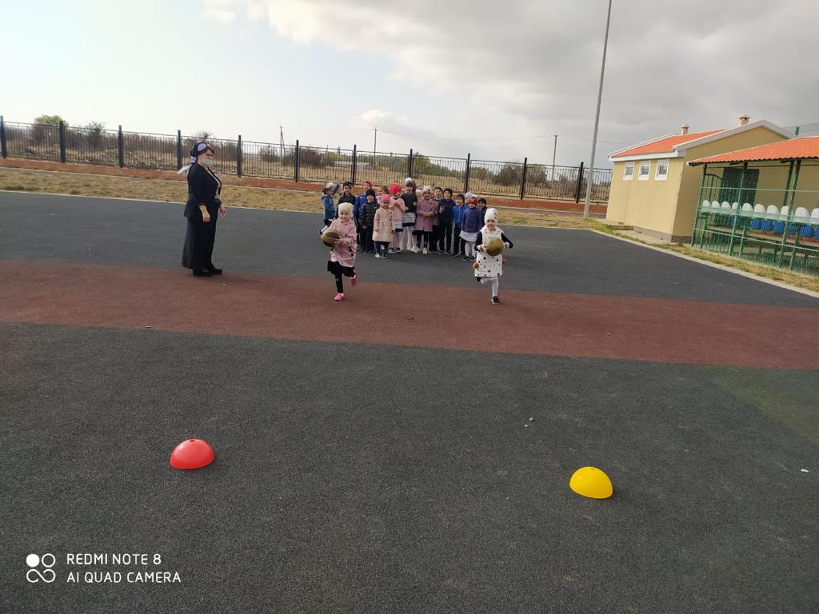

**Эстафета «Гантели».** Участники команд выстраиваются в две колонны и над головами передают «гантель» пластмассовую бутылку с водой от первого участника (капитана) последнему. Последний участник, получив «гантель», бежит и становится во главе колонны. Эстафета продолжается до тех пор, пока капитан команды снова не окажется во главе колонны.

**Эстафета «Закаливание».** По сигналу воспитателя участники бегут к ведру, опрокидывают его на себя, изображая обливание, затем возвращаются к команде.

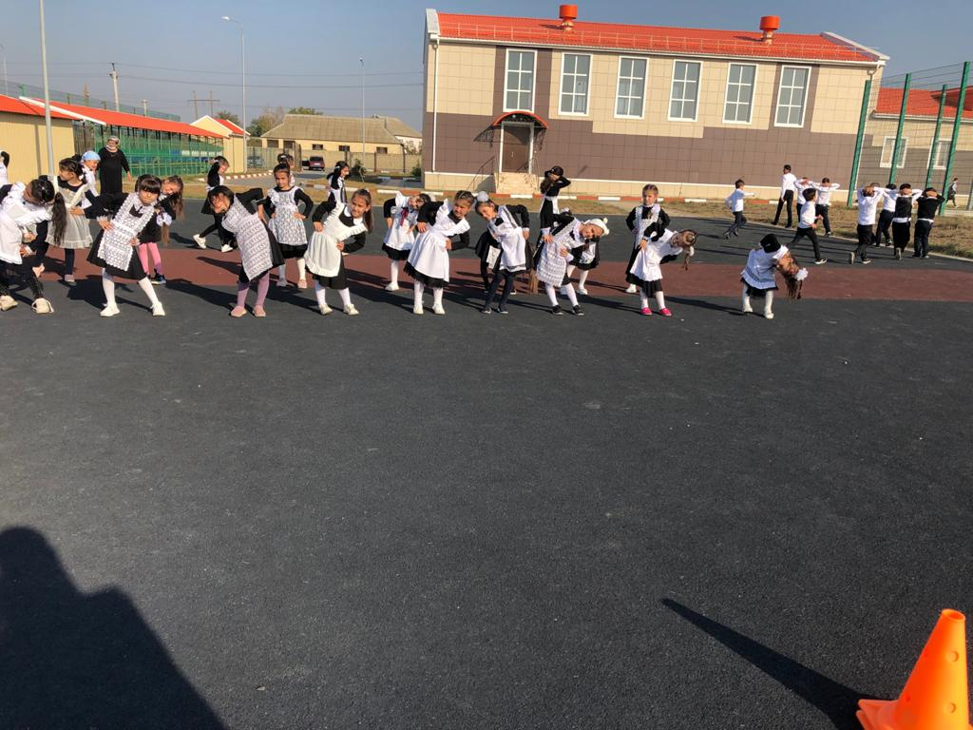

**Эстафета «Сбор яблок».** По два участника от каждой команды с завязанными глазами должны добежать до места, где рассыпаны «яблоки» (кубики), найти как можно больше «яблок» и вернуться к команде. Время сбора яблок – одна минута. Побеждает команда, участники которой соберут больше «яблок».

**Эстафета «Дружба».** Начинают соревнование капитаны. Они бегут до поворотной стойки, огибают её, затем возвращаются к команде и цепляют «Вагончик» (следующего участника). Эстафета проводится до тех пор, пока дистанцию не преодолеет вся команда. Побеждает команда, которая первой пройдёт всю дистанцию, не потеряв в пути «вагончики».

**Эстафета «Бег с мячом**«. Все участники становятся по парам. Они должны при этом держатся за руки. В свободной руке у каждого находится мячик. Участники должны допрыгать до стула вместе, но так, чтобы руки не расцепились, и мячи не повыпадали. При этом мяч нельзя прижимать к телу.

**Эстафета** «**Кочки**«. Перед командами рисуются кружки, в которые каждый участник должен запрыгивать на пути к финишной линии. После того, как ребенок доберется до финишной линии, ему нужно бегом вернуться к команде. Победят ребята, которые справятся с конкурсом быстрее.

**Эстафета** «**Близнецы**«. 2 человека из команды сцепляются локтями и бегут боком к своей цели. При этом они должны спинами очень плотно прижиматься друг к другу. Побеждает самая быстрая команда.

4.     Подведение итогов.